Republica Moldova республика Молдова
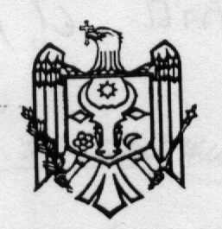
Consiliul orăşănesc Cricova Криковский городской Совет

P r i m Ă r i a п р и м э р и я

Municipiul Chişinău, sectorul Rîşcani, Муниципий Кишинэу, сектора Рышкань,
оraşul Cricova, str. Chişinăului,90 города Крикова, ул. Кишинёвская,90
tel: 453-236, 453-238(fax) тел: 453-236, 453-238(факс)

A N U N Ț

În baza rezultatelor obţinute la concursul pentru ocuparea funcției de Director al instituției publice de învățămînt preșcolar nr. 33 din or. Cricova, în conformitate cu Decizia comisiei de concurs – dna Elena Guțan este învingător al concursului la funcţia de Director al Grădiniței nr.33 din or. Cricova.

